ÖĞRENCİ TRANSKRİPT UYGULAMASI

Uygulamaya girildiğinde anamenü ekranı gözükür.

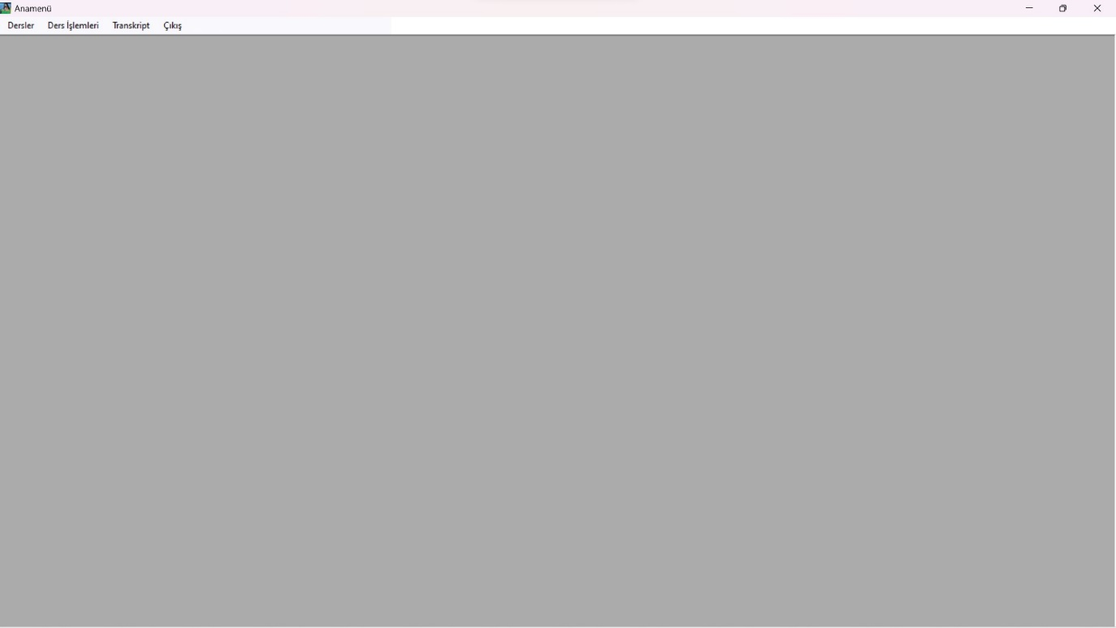

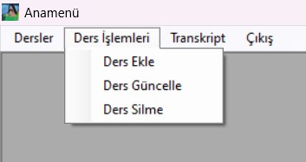

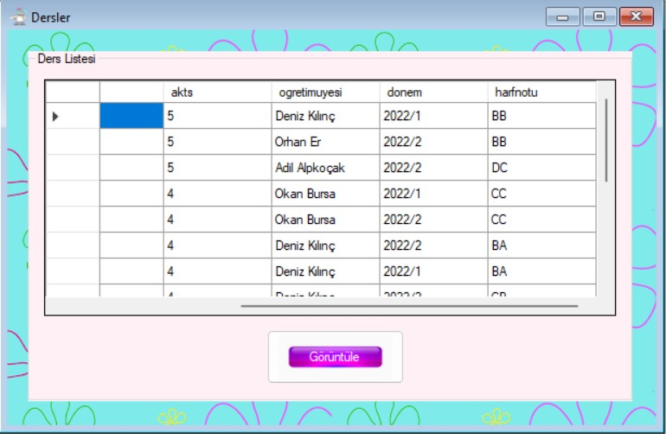

Ders listesi sekmesinin ekran görüntüleri. 15 adet ders bulunmaktadır. PGAdmin uygulamasında oluşturduğum Derstablosu’ndan çekilen bilgi data grid view ile gösterilmektedir.

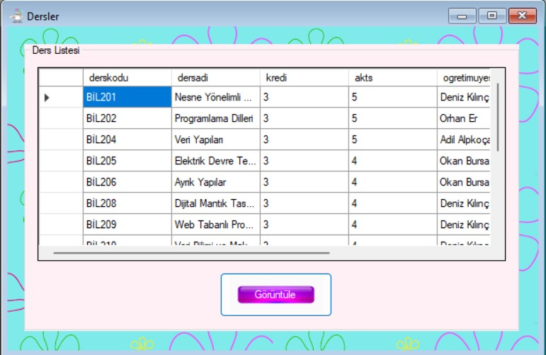

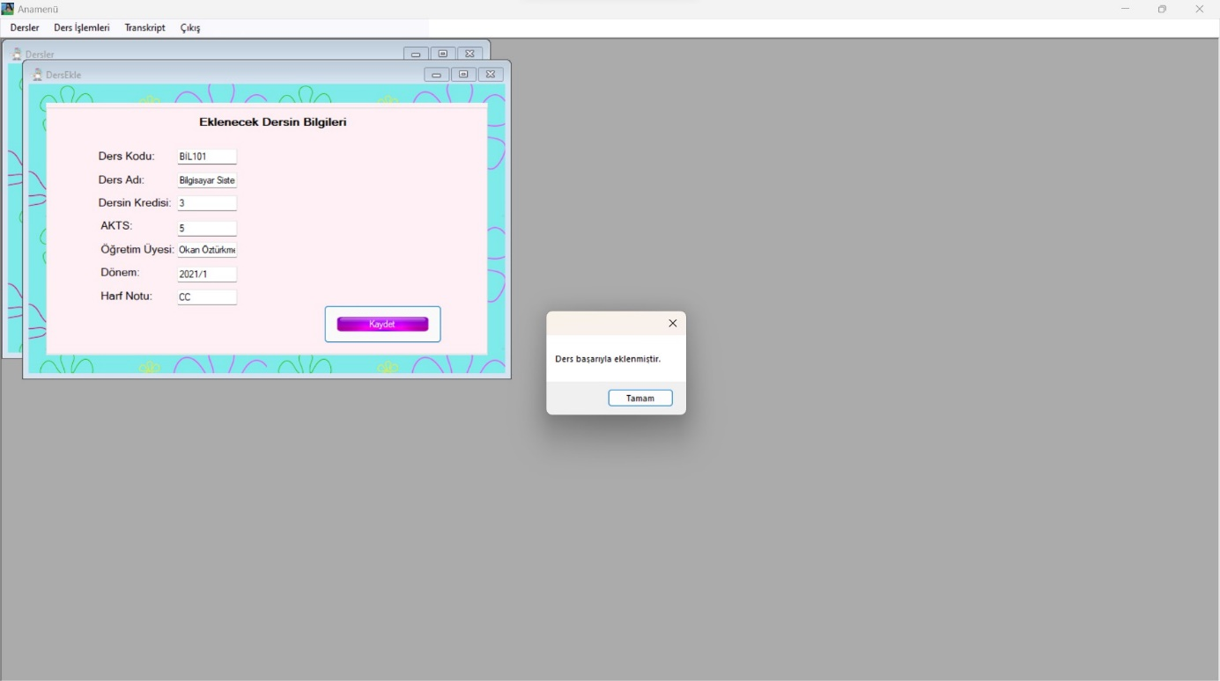

Ders ekleme işleminde, eklenilmek istenen dersin bilgileri girilir ve kaydet butonuna basılır.

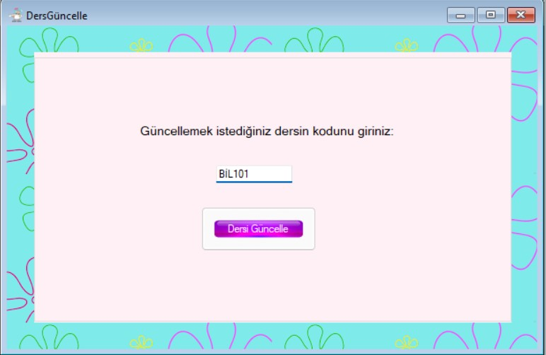

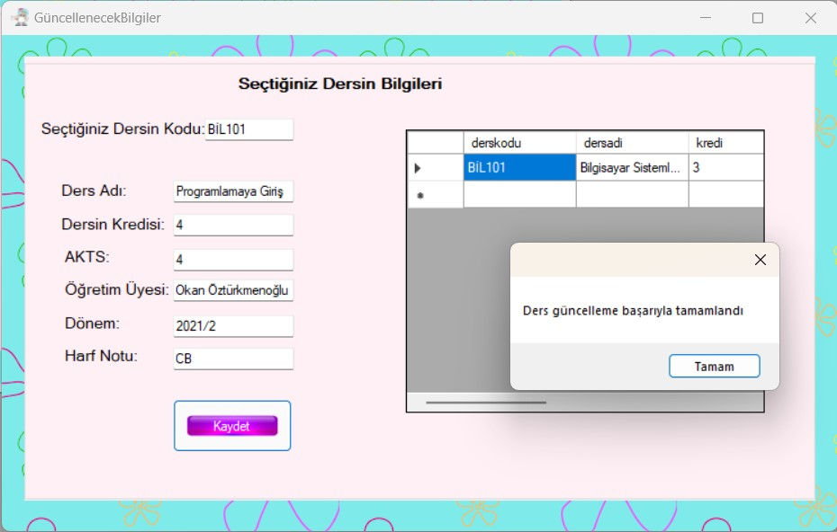

Ders güncelleme işleminde öncelikle işlem yapılacak dersin kodu girilir. Ardından açılan ikinci sayfada girmiş olduğunuz dersin kodu textbox’da gösterilir. Yandaki data grid view tablosunda seçilen dersin bilgileri gösterilir. Güncellemek istediğiniz bilgileri girdikten sonra kaydet butonuna basılır.

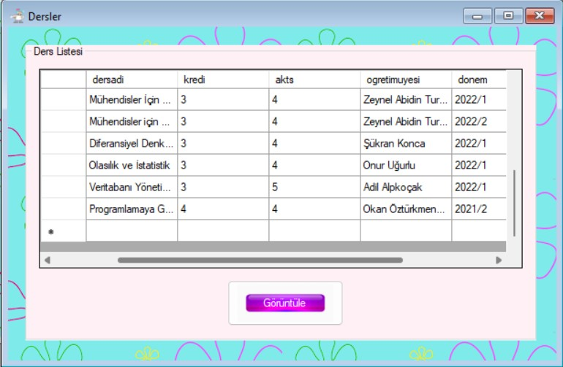

Güncellenen ders bilgileri, ders listesinde görüntülenebilir.

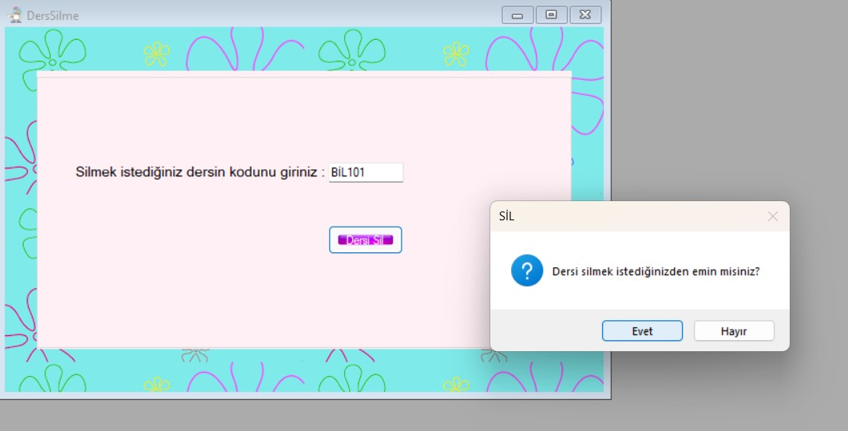

Silmek istenilen dersin kodu alınır. Sonrasında bir message box ekranında işleme devam edilip edilmeyeceği teyit edilir.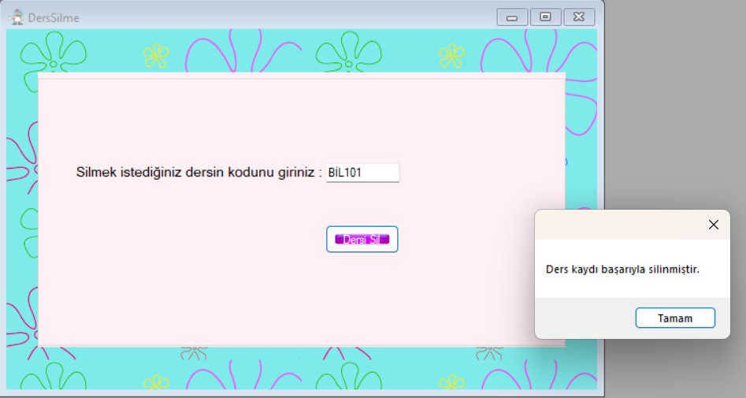

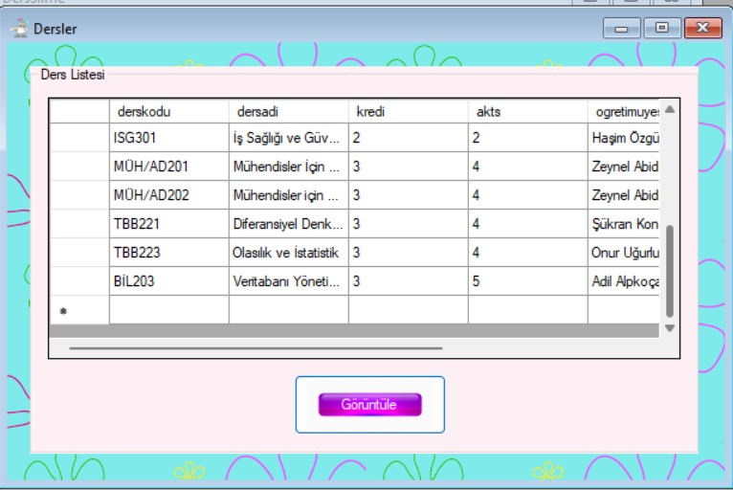

Silinen ders, ders listelerinde artık gözükmemektedir.

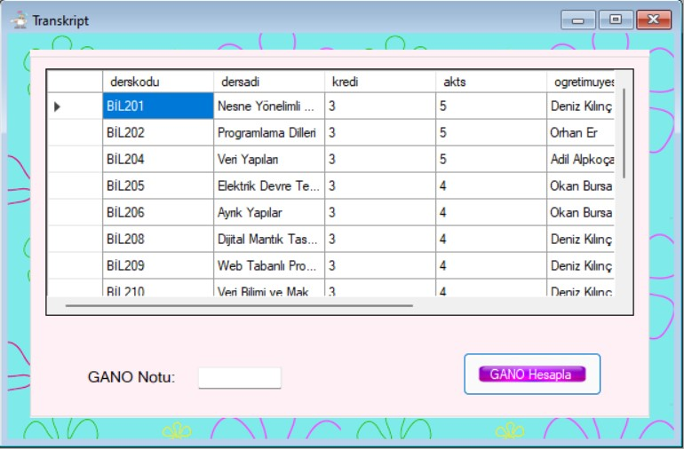

Transkript ekranında notu girilmiş dersler gösterilmektedir. “GANO Hesapla” butonuna basıldığında derslerin ganosu hesaplanır.

